Lampiran 1. Identifikasi tumbuhan
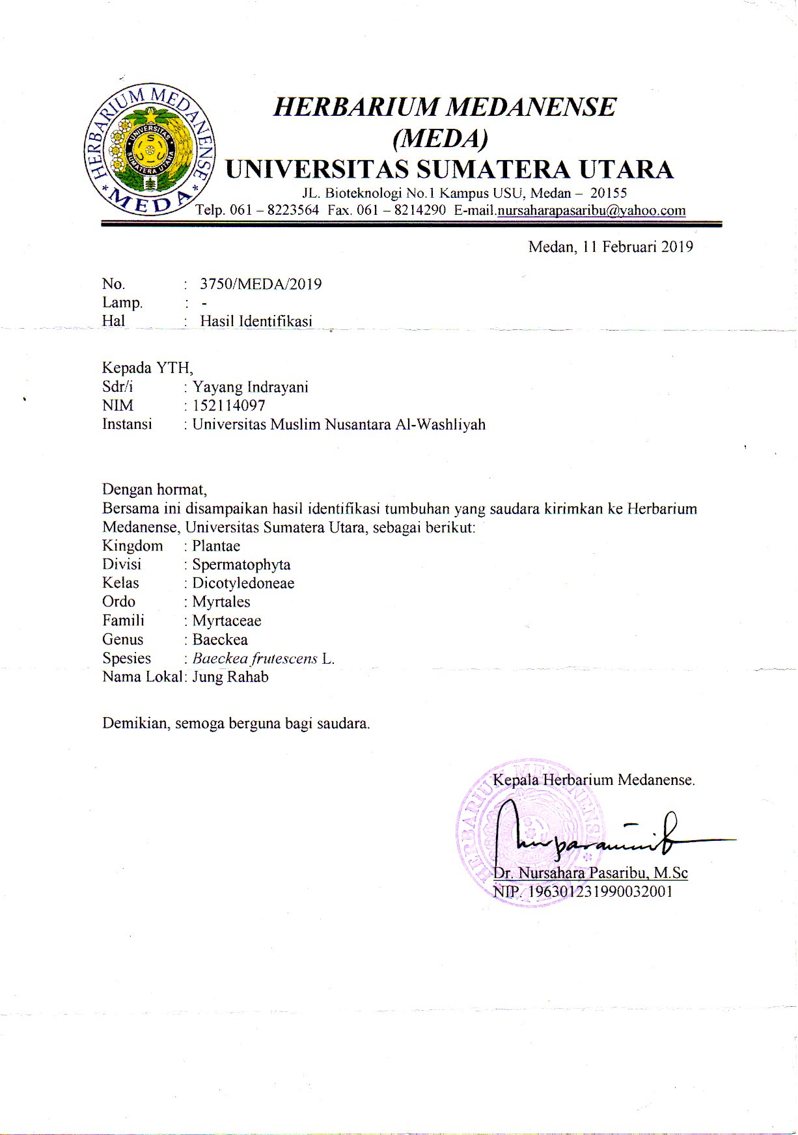
Lampiran 2. Gambar tumbuhan daun jung rahab dan hasil pengolahan
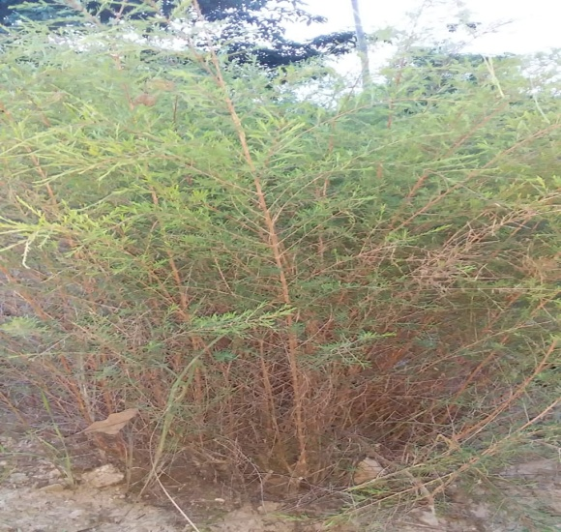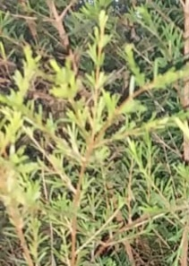
Tumbuhan jung rahab Daun segar jung rahab
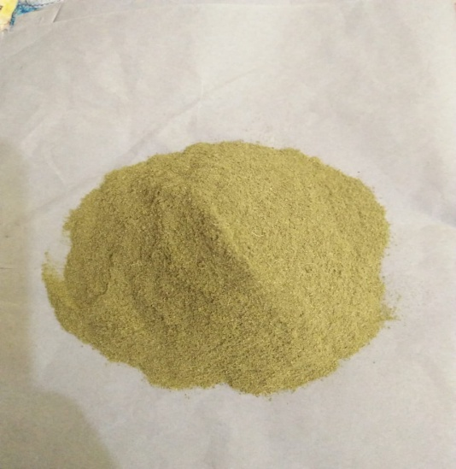
Serbuk simplisia daun jung rahab

Lampiran 3. Perhitungan hasil penetapan kadar air daun jung rahab
- Perhitungan penetapan kadar air simplisia daun jung rahab
Kadar air = Volume air (ml) x 100%
Berat sampel (g)
- Sampel 1
Berat sampel = 5,0002 g
Volume 1 = 0,8 ml
Volume 2 = 1,2 ml
Kadar air = $\frac{1,2 ml - 0,8 ml}{5,0002 g}$ x 100% = 7,99%
- Sampel 2
Berat sampel = 5,0005 g
Volume 1 = 1,0 ml
Volume 2 = 1,4 ml
Kadar air = $\frac{1,4 ml-1,0 ml}{5,0005 g}$ x 100 % = 7,99%
- Sampel 3
Berat sampel = 5,0008 g
Volume 1 = 0,8 ml
Volume 2 = 1,3 ml
Kadar air = $\frac{1,3 ml-0,8 ml}{5,0008 g}$ x 100% = 9,99%

Kadar air rata-rata = $\frac{7,9996+7,9992+9,9984}{3}$ = 8,66%

Lampiran 4. Gambar hasil identifikasi bakteri
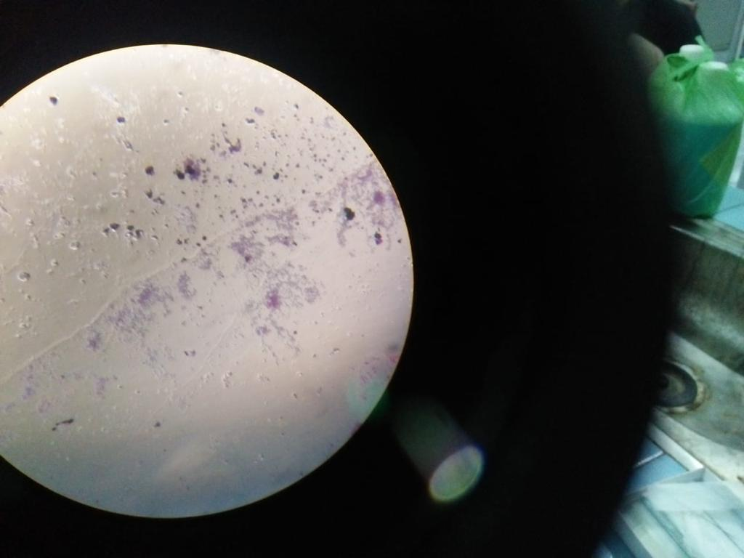

Gambar mikroskopik bakteri Gram positif

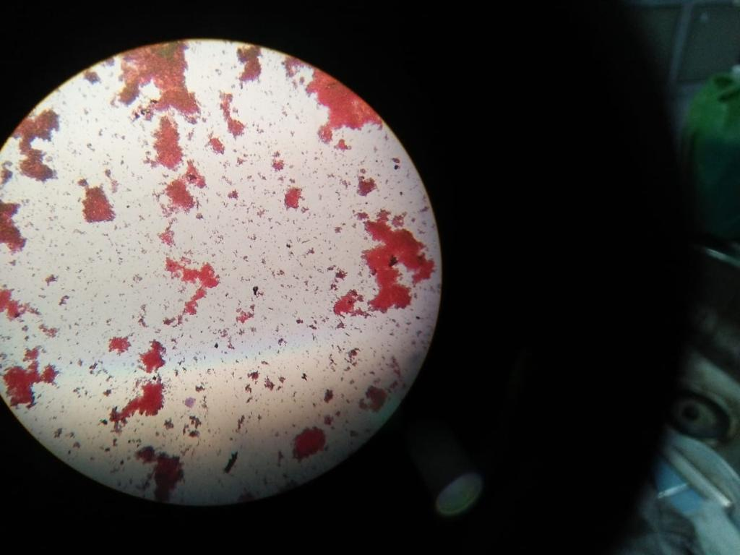

Gambar mikroskopik bakteri Gram negatif

Lampiran 5. Bagan Alir Pembuatan Simplisia
Daun jung rahab

Disorbasi basah
Dicuci dengan air
mengalir dan ditiriskan
Dikeringkan, dengan cara diangin-anginkan
Dirajang tipis-tipis
Ditimbang
Berat basah daun jung rahab 4000 g

Dikeringkan dalam lemari pengering pada suhu 40-60⁰C, disortasi kering kemudian ditimbang kembali
Berat kering simplisia daun jung rahab 3500 g

Dihaluskan dengan menggunakan belender
Disimpan dalam wadah tertutup rapat
Serbuk Simplisia 550 g

Karekterisasi simplisia
Kadar air 8,66575 %

Lampiran 6. Bagan Alir Pembuatan Ekstrak
Serbuk Simplisia 500 g

Dimasukan dalam wadah kaca
Dibasahi pelarut etil asetat sebanyak 3,75 L, sambil diaduk hingga sampel basah merata
Dibiarkan hingga 5 hari pada temperatur kamar sabmil sesekali diaduk, kemudian disaring

Ampas
Filtrat 1

Dimaserasi kembali dengan pelarut etil asetat sebanyak 1,25 L selama 2 hari Disaring
Ampas
Filtrat 2

Ditambah dengan filtrat 1
Meserat

Cairan dipekatkan dengan Rotary evaporator pada suhu 60⁰C
Ekstrak Kental 40 g (rendemen 9,5%)

